Расчет вероятности идентификации подвижных RFID-меток в канале с постоянной битовой ошибкой
Федотов И.А.^{1,2}, Ларионов А.А. ², Вишневский В.М. ², Михайлов Е.А. ¹
¹Московский государственный университет имени М.В.Ломоносова,
физический факультет, Москва, Россия
²Институт проблем управления имени В.А.Трапезникова РАН, Москва, Россия
E–mail: fedotov.ia15@physics.msu.ru

В настоящее время в большинстве стран мира считается, что одним из наиболее эффективных способов снижения аварийности на автомобильных дорогах является установка устройств видеофиксации нарушений ПДД. Как правило, типичная система фиксации организована следующим образом: имеется радар, который позволяет определять скорость автомобиля, и камера, которая делает снимок автомобиля, дающий возможность распознать его государственный регистрационный знак. Распознавание номеров в плохую погоду становится менее эффективно, в ряде случаев автовладельцы умышленно загрязняют регистрационные знаки [1].
Чтобы свести к минимуму данную проблему, в работе [1] был предложен подход, связанный с установкой на номера пассивных RFID-меток, с помощью которых могут быть закодированы основные данные о транспортном средстве. В таком случае антенна считывателя комплекса видеофиксации создает электромагнитное поле, под действием которой метка получает энергию и обменивается с устройством информацией о транспортном средстве. Ранее были проведены экспериментальные исследования совместно с УГИБДД по республике Татарстан, которые показали, что доля положительных срабатываний при таком способе не хуже, чем при использовании виеофиксации. [1]. В связи с этим представляется возможной массовая установка подобных устройств на номерные знаки автомобилей. Однако, важно иметь возможность оценить, как зависит вероятность обнаружения автомобиля от его скорости и какие параметры могут на это влиять.
Процесс обмена сообщениями между считывателем и меткой можно упрощенно описать следующим образом. При попадании автомобиля в зону видимости метка получает сигнал “Query”, после которого метка переходит в рабочее состояние и выбирает случайный слот счетчика из заданного диапазона. Затем она получает сигналы “QueryRep”, уменьшая каждый раз свой счетчик на единицу. При достижении счетчиком нулевого значения метка отправляет считывателю ответное случайно сгенерированное 16-битное сообщение “RN16”. При его получении считыватель отсылает метке ответный сигнал “ACK”, после чего метка направляет 128-битное сообщение, которое содержит данные, позволяющие идентифицировать транспортное средство [2]. Вероятность того, что каждое из этих сообщений передано без ошибок, можно оценить по формуле:
$$p_{1}={\left(1−β\right)}^{\text{16}};$$
$$p_{2}={\left(1−β\right)}^{\text{128}};$$
где $β$- вероятность ошибки при передаче каждого из битов (успешная передача сообщений возможна при величине ошибки не более 5%). В случае, если сообщения содержат ошибки, данные передаются заново [3].
В настоящей работе был промоделирован процесс обмена с помощью метода Монте – Карло. Номер слота счетчика, который приобретался меткой, полагался случайным. Этот номер в дальнейшем определял количество сигналов “QueryRep”, которые получает метка, и время, затраченное на обмен информацией. Количество возможных попыток обмена определялось дальностью видимости считывателя и скоростью автомобиля. Исходя из этого, оценивалась вероятность успешного считывания метки за время, в течение которого автомобиль находится в зоне видимости (рис. 1). Можно видеть, что она достаточно высока, но уменьшается при росте скорости автомобиля.
Таким образом, было показано, что использование предложенного алгоритма позволяет добиться достаточно высокой вероятности идентификации транспортного средства. Эти данные в целом согласуются с результатами экспериментальных исследований [1].

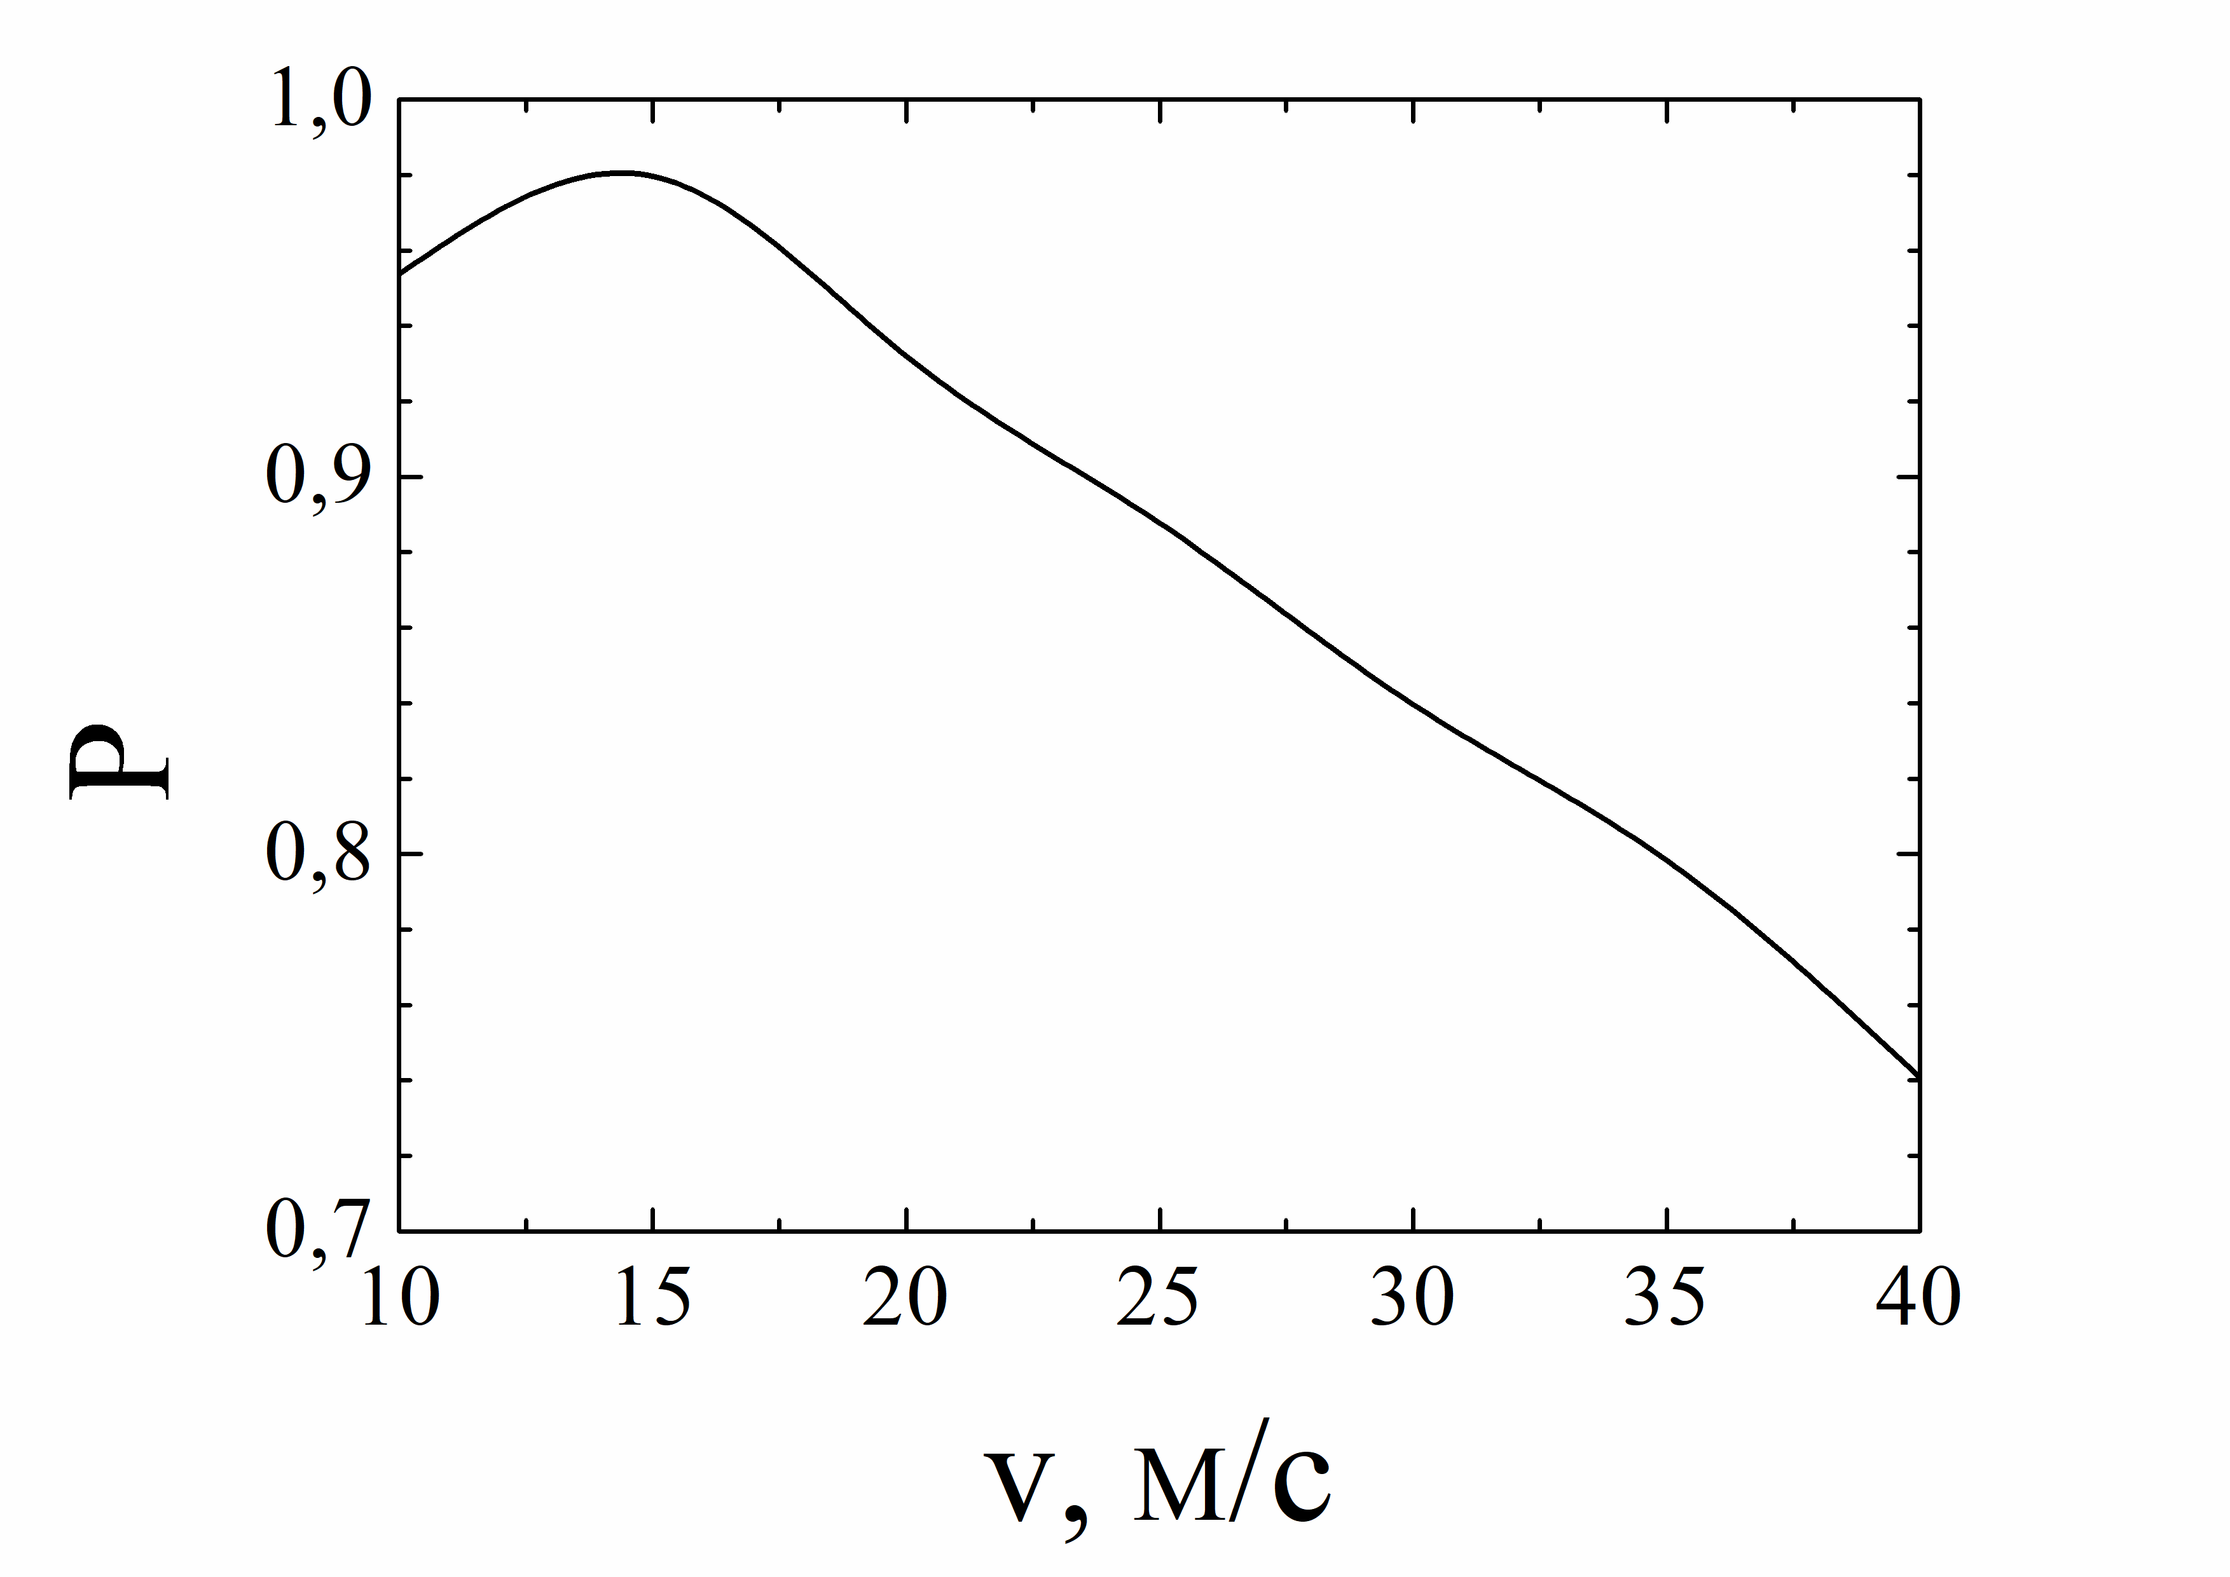
Рис. 1. Вероятность успешной фиксации при различной скорости движения

Литература
- Вишневский В.М., Минниханов Р.Н. Автоматизированная система контроля нарушений правил дорожного движения с использованием RFID-технологий и новейших беспроводных средств // Проблемы информатики. 2012. Т. 1. С.52 – 65.
- Larionov A., Ivanov R., Vishnevsky V. UHF RFID in automatic vehicle identification: analysis and simulation. // IEEE Journal of Radio Frequency Identification. 2017. V.1. P.3-12.
- Вишневский В.М., Минниханов Р.Н., Дудин А.Н., Клименок В.И., Ларионов А.А., Семенова О.В. Новое поколение систем безопасности на автодорогах и их применение в интеллектуальных транспортных системах. // Информационные технологии и вычислительные системы. 2013. №4. С. 80 – 89.

